INSTITUTO FEDERAL DE EDUCAÇÃO, CIÊNCIA E TECNOLOGIA DE GOIÁS – CÂMPUS URUAÇU
DEPARTAMENTO DE ÁREAS ACADÊMICAS
CURSO DE TECNOLOGIA EM ANÁLISE E DESENVOLVIMENTO DE SISTEMAS

EDUARDO HENRIQUE GUIMARÃES MARQUES

DESENVOLVIMENTO DE SOLUÇÃO WEB PARA AUXÍLIO AO DIAGNÓSTICO NEUROLÓGICO UTILIZANDO TÉCNICAS DE INTELIGÊNCIA ARTIFICIAL

URUAÇU/GO
2026
EDUARDO HENRIQUE GUIMARÃES MARQUES

DESENVOLVIMENTO DE SOLUÇÃO WEB PARA AUXÍLIO AO DIAGNÓSTICO NEUROLÓGICO UTILIZANDO TÉCNICAS DE INTELIGÊNCIA ARTIFICIAL

Projeto de implementação apresentado ao curso de Tecnologia em Análise e Desenvolvimento de Sistemas do Departamento de Áreas Acadêmicas do Instituto Federal de Educação, Ciência e Tecnologia de Goiás – Câmpus Uruaçu como requisito parcial para qualificação na disciplina TCC 1.
Orientador: Dr. Lynwood Livi de Souza

URUAÇU/GO
2026

SUMÁRIO

1 INTRODUÇÃO 4
1.1 OBJETIVOS 5
1.1.1 Objetivo Geral 5
1.1.2 Objetivos Específicos 5
1.2 Justificativa 6
2 REFERENCIAL TEÓRICO 8
2.1 Contexto Neurofisiológico e Desafios da Análise Computacional 8
2.2 Desenvolvimento Ágil e Arquitetura Orientada a Serviços 9
2.3 Tecnologias Full-Stack e Persistência de Dados Biomédicos 10
2.4 Inteligência Artificial Híbrida e Explicabilidade (XAI) 11
2.5 Transformação Digital no Diagnóstico 12
3 METODOLOGIA 14
3.1 Levantamento de Requisitos 14
3.2 Desenvolvimento 14
3.3 Tecnologias e ferramentas utilizadas 15
3.4 Desenvolvimento incremental 16
3.5 Testes 17
3.6 Implementação 17
4 SOFTWARE 19
4.1 Descrição 19
4.2 Levantamento de Requisitos 20
4.3 Requisitos Funcionais e Não Funcionais 20
4.4 Casos de uso 23
4.5 Arquitetura do Sistema 30
4.6 Fluxograma 31
4.7 Modelo Entidade Relacionamento 34
4.8 Wireframes 35
5 RECURSOS E CRONOGRAMA 43
5.1 Recursos 43
5.2 Cronograma 43
6 REFERÊNCIAS 44

1 INTRODUÇÃO
O Eletroencefalograma (EEG) constitui uma ferramenta fundamental para o diagnóstico e o monitoramento da epilepsia, pois registra com elevada resolução temporal a atividade elétrica cerebral. A análise de registros extensos, contudo, permanece predominantemente visual, demanda tempo especializado e está sujeita à fadiga e à variabilidade entre avaliadores (TATUM et al., 2018; ROY et al., 2019). Esse cenário reforça a necessidade de ferramentas computacionais capazes de apoiar a triagem sem substituir a decisão médica.
Embora técnicas de Deep Learning apresentem potencial para reconhecer padrões complexos em EEG, sua incorporação ao fluxo clínico enfrenta barreiras técnicas e operacionais. Entre elas estão a fragmentação entre ferramentas de armazenamento e visualização, a dependência de soluções proprietárias, a dificuldade de processar exames multicanais extensos e a opacidade das redes neurais profundas. Um classificador isolado não resolve integralmente o problema: o especialista também precisa importar o exame, navegar pelos canais, localizar os eventos suspeitos, avaliar a explicação do modelo e registrar seu próprio parecer.
Diante dessa lacuna, o presente trabalho propõe o desenvolvimento de um protótipo funcional de plataforma web para apoio à triagem e à análise de EEG. A solução centraliza a ingestão de arquivos EDF, a visualização multicanal, a inferência temporal por uma rede CNN-BiLSTM e a apresentação de trechos suspeitos. A arquitetura cliente-servidor mediada por API REST separa a interface do núcleo de processamento e permite evoluir cada componente de forma independente.
A explicabilidade é incorporada por meio do método SHAP, que relaciona a decisão da rede às características, aos canais e aos intervalos temporais analisados. O sistema deve ser compreendido como ferramenta experimental de segunda opinião, com potencial para apoiar a produtividade e direcionar a revisão do especialista, e não como substituto do diagnóstico clínico. Por lidar com informações de saúde, sua evolução também deve considerar acessibilidade, privacidade, segurança e o enquadramento regulatório aplicável a Software como Dispositivo Médico.

No Brasil, a eventual disponibilização de software com finalidade médica deve considerar a regulamentação aplicável a Software como Dispositivo Médico, incluindo a RDC nº 657, de 24 de março de 2022, da Agência Nacional de Vigilância Sanitária. O protótipo desenvolvido neste trabalho não foi submetido à regularização sanitária. No âmbito da interface, as recomendações do eMAG e das WCAG constituem referências para evolução da acessibilidade, sem que se alegue conformidade formal antes de uma auditoria específica.

1.1 OBJETIVOS

1.1.1 Objetivo Geral
Desenvolver e avaliar um protótipo funcional de plataforma web para apoio à triagem e à análise de exames de Eletroencefalograma (EEG), integrando uma arquitetura híbrida CNN-BiLSTM e técnicas de Inteligência Artificial Explicável (XAI) para localizar temporalmente eventos suspeitos e fornecer informações de apoio à revisão do especialista.

1.1.2 Objetivos Específicos
Os objetivos específicos a seguir foram definidos para viabilizar o alcance do objetivo geral:
- Levantar e documentar requisitos funcionais e não funcionais relacionados à ingestão, ao processamento, à visualização, à segurança e à interpretabilidade de sinais de EEG.
- Implementar uma interface web responsiva, desenvolvida em React, para importação de EDF, navegação temporal, zoom e seleção dinâmica de canais.
- Desenvolver um módulo de ingestão capaz de validar arquivos EDF, extrair seus metadados e preservar a identidade dos canais durante a análise.
- Estruturar o janelamento temporal depois da separação dos pacientes entre treino e calibração, ampliando a quantidade de exemplos sem provocar vazamento de dados.
- Extrair características tempo-frequência por canal, Entropia de Shannon e medidas de Dinâmica Simbólica, e treinar uma rede CNN-BiLSTM com probabilidade ictal por passo temporal.
- Integrar o método SHAP para representar a relevância das características por canal e por intervalo temporal sobre o traçado do EEG.
- Avaliar o modelo em registros públicos da CHB-MIT por EDF, evento e localização temporal, utilizando precisão, sensibilidade, F1, IoU e falsos alarmes por hora.

1.2 Justificativa
A leitura manual de EEG é extensa e depende de conhecimento especializado, enquanto classificadores isolados não oferecem necessariamente o fluxo de ingestão, visualização, explicação e registro do parecer. O projeto busca enfrentar essa lacuna por meio de uma plataforma integrada, preservando a supervisão humana e apresentando a saída da IA como trecho suspeito, e não como diagnóstico final.
A proposta fundamenta-se na experiência adquirida no projeto de iniciação tecnológica Identificação de Padrões Genéticos para Diagnóstico de Doenças Utilizando Inteligência Artificial, posteriormente direcionado à análise de sinais bioelétricos (MOREIRA et al., 2025). O trabalho anterior demonstrou a viabilidade de extrair características matemáticas de séries temporais; o presente projeto amplia essa contribuição ao incorporar tais técnicas a um fluxo web completo.
A disponibilização por navegador reduz a dependência de instalações proprietárias em cada estação de trabalho e permite centralizar o processamento computacional no servidor. Essa estratégia não elimina custos de infraestrutura, mas favorece manutenção, atualização e acesso controlado. A integração entre visualização, modelo temporal e XAI também contribui para que a predição seja inspecionada no contexto do sinal original.
A relevância acadêmica decorre da aplicação conjunta de Engenharia de Software, processamento de sinais, aprendizado profundo e interpretabilidade. O resultado esperado é um protótipo verificável, acompanhado de métricas e limitações explícitas, que possa servir de base para estudos posteriores de generalização interpaciente, usabilidade e validação com especialistas.

2 REFERENCIAL TEÓRICO

2.1 Contexto Neurofisiológico e Desafios da Análise Computacional
O Eletroencefalograma (EEG) é reconhecido como recurso fundamental para o diagnóstico e o monitoramento de epilepsia e outras desordens cerebrais, caracterizando-se como exame não invasivo, de baixo custo e elevada resolução temporal (NIEDERMEYER; LOPES DA SILVA, 2005; CRAIK et al., 2019). A duração dos registros e a quantidade de canais produzem grande volume de dados, o que aumenta a carga de revisão dos especialistas.
Apesar da importância crítica do exame, a interpretação do EEG ainda é predominantemente manual e visual. Relatórios e estudos da área indicam que a análise de longas séries temporais (exames que podem durar de 20 minutos a dias) é um processo exaustivo, sujeito à fadiga e à subjetividade do especialista (TATUM et al., 2018; ROY et al., 2019). Essa dependência da análise humana exclusiva constitui uma vulnerabilidade diagnóstica crítica. A leitura visual convencional é criticada por ser lenta, apresentar baixa concordância entre diferentes avaliadores (variabilidade interobservador) e ser propensa a erros na detecção de eventos sutis ou raros em meio a artefatos de ruído (ABOALAYON et al., 2016).
Diante da complexidade não-linear dos sinais biológicos, a aplicação de Inteligência Artificial deixou de ser apenas uma promessa acadêmica e tornou-se uma necessidade para o suporte à decisão clínica (TOPOL, 2019). O estado da arte exige modernização e eficiência, tornando sistemas de auxílio ao diagnóstico (CDSS - Clinical Decision Support Systems) indispensáveis para triagem em larga escala (SUTTON et al., 2020). A adoção de algoritmos de Deep Learning tem como principal objetivo sanar as limitações humanas, pois:
- Aumenta a Sensibilidade: redes profundas podem identificar relações não lineares e padrões distribuídos no sinal que são difíceis de representar por regras fixas; o desempenho, contudo, depende da base, do protocolo de validação e da população avaliada (ACHARYA et al., 2018; ROY et al., 2019).
- Automatiza a Triagem: Soluções tecnológicas processam arquivos pesados em segundos, permitindo que o médico foque sua atenção apenas nos segmentos apontados como patológicos pelo sistema, otimizando o fluxo clínico (ESTEVA et al., 2019).
- Padroniza a Análise: Ao utilizar critérios matemáticos consistentes, a tecnologia reduz a variabilidade diagnóstica, proporcionando uma "segunda opinião" isenta de fatores como cansaço ou viés cognitivo (FAUST et al., 2018).
Portanto, uma plataforma web de apoio não busca substituir o médico, mas organizar o fluxo de triagem e apresentar evidências computacionais para revisão. A utilidade clínica efetiva depende de validação externa, avaliação com especialistas e controle dos falsos alarmes.

2.2 Desenvolvimento Ágil e Arquitetura Orientada a Serviços
O desenvolvimento adotou uma abordagem incremental adaptada a um projeto individual de Pesquisa e Desenvolvimento. Em vez de reproduzir integralmente papéis coletivos de Scrum ou XP, o trabalho foi organizado em ciclos de implementação, experimento, avaliação e revisão com a orientação acadêmica. O Git foi utilizado para versionar o código e manter a rastreabilidade das alterações.
Os ciclos curtos permitiram comparar arquiteturas, estratégias de amostragem e regras temporais antes da integração ao produto. Cada alteração relevante foi confrontada com uma referência controlada, reduzindo o risco de promover um modelo apenas por melhora pontual em uma única métrica.
A arquitetura segue o modelo cliente-servidor mediado por API REST. O frontend React envia requisições ao backend FastAPI, responsável pela persistência, pelo processamento dos arquivos EDF e pela execução da IA. Esse desacoplamento permite manter a interface responsiva enquanto as tarefas computacionalmente intensivas são executadas no servidor.

2.3 Tecnologias Full-Stack e Persistência de Dados Biomédicos
A arquitetura Full-Stack moderna é essencial para o desenvolvimento de soluções que exigem alta performance e interatividade, como a proposta. Na camada de desenvolvimento da API e Inteligência Artificial, a escolha pela linguagem Python é crucial, pois ela constitui o padrão da indústria para Ciência de Dados, oferecendo bibliotecas robustas (como TensorFlow e MNE) para manipulação de sinais (VAN ROSSUM; DRAKE, 2009; MCKINNEY, 2012). Para a interface web, sistemas modernos de visualização médica exigem gráficos dinâmicos e interativos (necessários para o zoom e seleção de canais no EEG), sendo o React.js a biblioteca mais indicada para a construção de uma Single Page Application (SPA) fluida e reativa (META PLATFORMS, 2024; BANKS; PORCELLO, 2020).
Na persistência, o PostgreSQL armazena metadados cadastrais e clínicos, enquanto arquivos EDF, artefatos dos modelos e mapas gerados são mantidos no sistema de arquivos e referenciados pelo banco. Não foram utilizados pgvector, banco vetorial ou formatos .npy/.h5 como persistência clínica. Essa delimitação reduz ambiguidades e corresponde à implementação do protótipo.

2.4 Inteligência Artificial Híbrida e Explicabilidade (XAI)
A aplicação de IA na saúde enfrenta o problema da opacidade algorítmica. Em sistemas de apoio, uma métrica elevada não é suficiente para justificar confiança: também é necessário conhecer a origem dos dados, o protocolo de validação, as limitações do modelo e os elementos que influenciaram cada predição (AMANN et al., 2020; ADADI; BERRADA, 2018).
A abordagem proposta inova ao utilizar uma Arquitetura Híbrida (CNN-LSTM) combinada com técnicas de Explainable AI (XAI). Redes Neurais convencionais muitas vezes falham em capturar a dinâmica temporal de uma crise epiléptica ou focam apenas na morfologia da onda isolada. A arquitetura híbrida une o melhor de dois paradigmas: a Convolutional Neural Network (CNN) extrai características espaciais (forma da onda) e a Long Short-Term Memory (LSTM) analisa a dependência temporal (evolução da crise) (HOCHREITER; SCHMIDHUBER, 1997; YAMASHITA et al., 2018). Além disso, a integração de biomarcadores matemáticos, como a Entropia de Shannon, serve como um guia (feature engineering) para o modelo, estabilizando o aprendizado em cenários com poucos dados (SHANNON, 1948; ACHARYA et al., 2018).
A escolha de uma abordagem baseada em algoritmos de Deep Learning (CNN e LSTM) justifica-se pelo estudo comparativo sistemático realizado por Moreira et al. (2025). Nessa investigação preliminar, ao avaliar múltiplos modelos sobre uma base de dados de sinais de EEG, o algoritmo clássico Random Forest obteve uma acurácia de 86,0%, enquanto o modelo Multi-Layer Perceptron (MLP Tabular) alcançou 97,7%. Em contrapartida, as arquiteturas profundas apresentaram os desempenhos mais elevados, com a rede convolucional (CNN) atingindo 99,2% e a rede recorrente (LSTM) alcançando uma acurácia de 100,0% na diferenciação de padrões patológicos (MOREIRA et al., 2025). Desse modo, o desenvolvimento do presente software adota essas duas arquiteturas como base para o seu motor preditivo.
Para que essa análise seja confiável, a integração do método SHAP (Shapley Additive exPlanations) é fundamental. Proposto por Lundberg e Lee (2017), o SHAP baseia-se na teoria dos jogos para atribuir valores de importância a cada feature de entrada. O uso de XAI neste contexto:
- Favorece a Interpretabilidade: o sistema associa os valores de relevância às features, aos canais e aos intervalos temporais da sequência analisada, permitindo confrontar a saída do modelo com o traçado exibido.
- Apoia a Revisão Clínica: a explicação não comprova uma justificativa fisiológica nem valida automaticamente a predição. Ela oferece uma indicação adicional para que o especialista examine se a região destacada é compatível com evento ictal, padrão interictal ou artefato.
A combinação entre modelo temporal e XAI é, portanto, utilizada para tornar a saída computacional mais inspecionável, mantendo explícita a necessidade de supervisão humana e validação externa.

2.5 Transformação Digital no Diagnóstico
A transformação digital em saúde depende de sistemas capazes de trocar e apresentar dados de forma consistente. Neste trabalho, a interoperabilidade foi delimitada ao suporte ao formato EDF e à comunicação por API REST. Integrações hospitalares baseadas em HL7 FHIR ou DICOM não foram implementadas e permanecem como possibilidade de evolução.
A centralização web pode reduzir fragmentação operacional ao reunir cadastro, exame, visualização, análise e laudo em uma única interface. Entretanto, rapidez, segurança e benefício clínico não devem ser presumidos; essas propriedades precisam ser demonstradas por testes técnicos e estudos com usuários.
Nesse contexto, a plataforma proposta se alinha à digitalização do fluxo de análise, mantendo o especialista responsável pela interpretação e pelo laudo. A automação fornece trechos suspeitos e explicações, mas não garante eliminação de erros nem maior precisão clínica sem validação apropriada.

3 METODOLOGIA
O desenvolvimento foi organizado nas etapas apresentadas na Figura 2, desde o levantamento de requisitos até a integração e a verificação técnica do protótipo.

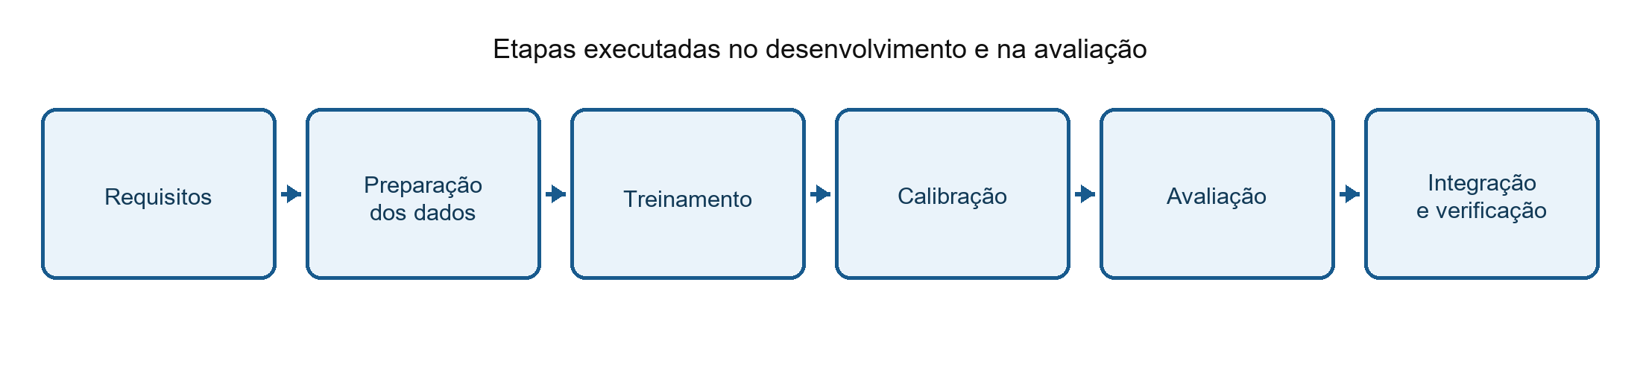

Figura 1 - Etapas executadas no desenvolvimento e na avaliação do projeto.

Fonte: autor, 2026.

3.1 Levantamento de Requisitos
O levantamento de requisitos foi conduzido por revisão bibliográfica sobre análise computacional de EEG, análise documental do formato EDF, estudo do fluxo proposto no projeto anterior e refinamentos realizados durante a orientação acadêmica.
Foram priorizados requisitos de ingestão, processamento de registros multicanais, visualização temporal, segurança, persistência e interpretabilidade. Não foram realizadas entrevistas estruturadas nem validação formal com neurologistas; por isso, os requisitos clínicos da versão atual são tratados como requisitos de um protótipo acadêmico.
O benchmarking teve caráter bibliográfico e conceitual. Foram comparadas características descritas na literatura e em ferramentas de processamento de EEG, com atenção a visualização, seleção de canais, suporte a EDF e explicabilidade. Ferramentas que não tenham sido avaliadas de forma documentada não são apresentadas como objetos de comparação empírica.
Como resultado, foram definidos os módulos de autenticação, pacientes, ingestão de EDF, visualização multicanal, análise preditiva, explicabilidade, configurações e emissão de laudo. A validação desses requisitos com profissionais da neurologia permanece como trabalho futuro.

3.2 Desenvolvimento
O desenvolvimento foi conduzido em ciclos incrementais individuais de implementação, teste e revisão. A orientação acadêmica apoiou a avaliação das entregas e o Git registrou a evolução do código. Nos ciclos de IA, hiperparâmetros e arquiteturas foram comparados por experimentos controlados antes da integração.
O sistema utiliza arquitetura full-stack orientada a serviços, separando o cliente React do servidor FastAPI. Essa separação mantém responsabilidades claras e permite que o processamento matemático ocorra no backend sem transferir os arquivos brutos ou o modelo para o navegador.

3.3 Tecnologias e ferramentas utilizadas
A implementação utilizou ferramentas com versões registradas para favorecer a reprodutibilidade do ambiente.
O backend foi desenvolvido com Python 3.11.9, FastAPI 0.115.6 e SQLAlchemy 2.0.36. O PostgreSQL é destinado aos metadados, enquanto os EDF, modelos e mapas permanecem no sistema de arquivos. O ambiente Python é isolado por venv.
O frontend foi desenvolvido com React 19.2.7, TypeScript, Vite 6.3.5 e Recharts 3.9.0. O Recharts foi adotado por sua integração declarativa com React; D3.js não integra a versão final do protótipo.
O pipeline utiliza TensorFlow 2.16.2, MNE-Python 1.8.0, NumPy 1.26.4 e SHAP 0.46.0. O Git registra as alterações e o arquivo de dependências do Python, juntamente com o package-lock do frontend, apoia a reprodução do ambiente. Docker não foi adotado nesta versão.

3.4 Desenvolvimento incremental

A implementação foi dividida em incrementos dependentes, mas com atividades parcialmente paralelas. Cada incremento recebeu critérios objetivos de aceite:
- Incremento I (Infraestrutura e Ingestão): concluído quando a API passou a autenticar usuários, cadastrar pacientes, receber, validar, armazenar e ler arquivos EDF, extraindo canais e taxa de amostragem.
- Incremento II (Núcleo de Inteligência): concluído quando o pipeline passou a gerar de forma reproduzível características tempo-frequência por canal, Entropia de Shannon e Dinâmica Simbólica, treinar a CNN-BiLSTM e produzir probabilidades temporais. A separação por paciente foi executada antes do janelamento e da amostragem para evitar vazamento de dados.
- Incremento III (Interface e Explicabilidade): concluído com a integração entre backend e frontend, incluindo visualização multicanal, seleção de canais, trechos suspeitos, sobreposição SHAP, configurações médicas e emissão de laudo.
A cada ciclo foram executados testes automatizados e verificações sobre arquivos EDF reais. Alterações experimentais na IA somente foram promovidas quando apresentaram benefício no protocolo controlado de calibração.

3.5 Testes
A verificação contemplou o comportamento do software e a avaliação científica do modelo, mantendo métricas de janela, EDF, evento e localização temporal em níveis distintos.
- Dados e métricas de IA: a base final foi a CHB-MIT, por oferecer registros contínuos multicanais em EDF e anotações de início e término das crises. Foram destinados ao treino 77 EDF de 17 grupos de pacientes e à calibração 13 EDF de chb16, chb19, chb20 e chb24. A separação ocorreu por paciente antes do janelamento. Foram medidos precisão, sensibilidade e F1 por EDF e evento, F1 localizado, IoU temporal e falsos alarmes por hora.
- Desempenho e carga: o processamento ponta a ponta foi verificado em EDF real de longa duração. O tempo aceitável para uso clínico não foi definido por profissionais da área; portanto, o trabalho não adota um limite arbitrário. Uma avaliação formal deve registrar hardware, duração do exame, tempo total, uso de memória e concorrência.
- Usabilidade e interpretabilidade: foram realizados testes técnicos da interface, do alinhamento temporal e da projeção do SHAP. Não foi conduzido estudo formal com médicos ou técnicos; essa ausência é apresentada como limitação e trabalho futuro.

3.6 Implementação
A versão avaliada foi implantada localmente como protótipo de pesquisa, com frontend, API, banco de dados e artefatos de IA executados no ambiente de desenvolvimento.
A implantação em nuvem não foi validada. Embora a arquitetura permita execução em servidor, acesso remoto, escalabilidade, criptografia de transporte e operação multiusuário exigem configuração e avaliação próprias antes de qualquer uso externo.
A API disponibiliza documentação Swagger/OpenAPI gerada pelo FastAPI. O repositório também registra variáveis de configuração, comandos de treinamento, calibração, avaliação e verificação dos artefatos.
A avaliação utilizou registros públicos reais e desidentificados da CHB-MIT. Não foram coletados exames de hospital local nem recrutados participantes. Eventual estudo com dados identificáveis ou interação com pacientes e profissionais deverá ser submetido às instâncias éticas e institucionais aplicáveis.

4 SOFTWARE

4.1 Descrição
O software configura-se como um protótipo funcional de plataforma web de apoio à análise de EEG. Seu público-alvo potencial inclui neurologistas, neurofisiologistas e pesquisadores, mas a versão atual não foi validada clinicamente nem regularizada para uso assistencial. A proposta responde ao esforço envolvido na revisão de registros extensos e à necessidade de reunir visualização, análise computacional, explicabilidade e laudo em um fluxo único.
A plataforma recebe arquivos EDF vinculados ao paciente, extrai metadados e apresenta os canais em uma linha temporal interativa. O pipeline CNN-BiLSTM produz probabilidades ictais por passo e agrega sequências sobrepostas em trechos suspeitos. O Gradient SHAP explica as features da sequência de pico e a interface projeta relevâncias positivas por canal e intervalo de segundos. Essa explicação não corresponde a uma atribuição por amostra bruta e deve ser interpretada como apoio à inspeção, não como justificativa fisiológica conclusiva.

4.2 Levantamento de Requisitos
A engenharia de requisitos baseou-se em revisão bibliográfica, análise documental do EDF, experiência do projeto anterior e refinamento com a orientação acadêmica. Não houve entrevista estruturada nem validação formal com neurologistas. Assim, os requisitos clínicos representam hipóteses de projeto para um protótipo e deverão ser avaliados com profissionais antes de uma eventual evolução assistencial.

4.3 Requisitos Funcionais e Não Funcionais
Conforme abordado por Sommerville (2011), a especificação de requisitos é um pilar fundamental da Engenharia de Software, definindo com clareza as expectativas dos usuários e as restrições operacionais sob as quais o sistema deve atuar. Os requisitos dividem-se tradicionalmente em funcionais, que estabelecem detalhadamente as ações declarativas, as reações a entradas específicas e os serviços explícitos que o software é obrigado a executar, e requisitos não funcionais, os quais não se ligam diretamente aos serviços individuais do sistema, mas sim às propriedades emergentes de qualidade, confiabilidade, desempenho, compatibilidade e segurança corporativa.
A partir da análise estrutural da plataforma e do pipeline de triagem neurofisiológica estabelecido na metodologia, foram definidos os seguintes requisitos de engenharia para o sistema:
Requisitos Funcionais:
1 – Autenticar Usuário: O sistema deve fornecer uma interface de login para que o médico neurologista insira suas credenciais e acesse a plataforma de forma restrita.
2 – Gerenciar Pacientes: O sistema deve permitir a inclusão, alteração, consulta e exclusão de dados cadastrais básicos e prontuários clínicos dos pacientes.
3 – Importar Exame (.EDF): O sistema deve fornecer mecanismos para o upload e a ingestão de arquivos de sinais biomédicos estruturados no formato padrão universal .EDF.
4 – Extrair Metadados do Sinal: O sistema deve decodificar o cabeçalho (header) do arquivo binário carregado e extrair automaticamente informações como taxa de amostragem e os rótulos dos canais de eletrodos.
5 – Visualizar Sinais de EEG: O sistema deve plotar graficamente na tela do usuário as séries temporais contínuas e multicanais correspondentes às ondas cerebrais captadas.
6 – Manipulação Interativa de Ondas: O sistema deve permitir que o médico execute comandos responsivos de zoom horizontal e vertical e isole montagens de canais focais diretamente no dashboard.
7 – Solicitar Análise Preditiva: O sistema deve acionar o modelo de inteligência artificial híbrida (CNN-LSTM) para varrer o sinal e classificar de forma automática os segmentos que contêm descargas epileptiformes ou crises.
8 – Exibir Justificativa Visual (XAI): O sistema deve sobrepor um mapa de calor gerado com os valores do algoritmo SHAP sobre o traçado original do EEG, destacando em vermelho os trechos de tempo determinantes para o diagnóstico da máquina.
9 – Emitir Laudo Médico: O sistema deve disponibilizar um campo de texto descritivo para que o especialista redija e formalize o laudo definitivo do exame, integrando a triagem analítica.
Requisitos Não Funcionais:
1 – Desempenho (Processamento Assíncrono): A execução do pipeline de engenharia de features matemáticas e inferência da rede neural profunda não deve bloquear ou congelar a interface de visualização do usuário (client-side).
2 – Compatibilidade e Portabilidade: O software deve ser executado e renderizado com total fidelidade diretamente através de navegadores web modernos compatíveis com os padrões HTML5 e JavaScript.
3 - Segurança e Privacidade: o sistema deve restringir rotas clínicas a usuários autenticados, armazenar senhas por hash e evitar exposição desnecessária de dados. A versão atual não implementa consentimento, política automatizada de retenção, criptografia específica dos EDF em repouso ou trilha completa de auditoria; esses controles são necessários antes do uso com dados identificáveis.
4 – Usabilidade e Responsividade: A interface analítica deve ser projetada com foco em ergonomia e usabilidade médica, garantindo a exibição fluida e nítida das séries temporais de alta densidade em monitores de alta resolução.
5 – Confiabilidade e Robustez de I/O: A arquitetura de persistência híbrida deve suportar o armazenamento íntegro e a rápida velocidade de entrada e saída (I/O) exigida por arquivos pesados de Big Data na saúde.

4.4 Casos de uso
Conforme preconizado por Pressman e Maxim (2016), a modelagem de casos de uso descreve o comportamento do sistema a partir do ponto de vista dos seus utilizadores, mapeando as interações dos atores com as funcionalidades oferecidas. No cenário proposto, o ator Médico Neurologista atua como o agente principal que opera a plataforma.
Ao solicitar a análise preditiva, o médico seleciona um exame previamente importado. A extração de métricas e a execução do modelo constituem operações internas obrigatórias do sistema, e não casos de uso iniciados diretamente pelo médico. A visualização da explicação permanece opcional durante a revisão do resultado.
Figura 2 – Diagrama de Casos de Uso da Plataforma Web.
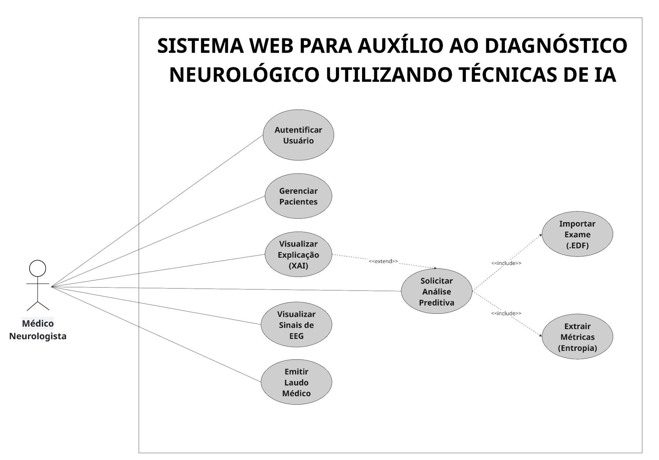
Fonte: autor, 2026.

Quadro 1 – Documentação do caso de uso: Autenticar Usuário
Nome do caso de uso | Autenticar Usuário
Caso de uso geral | -
Ator principal | Médico Neurologista
Atores secundários | -
Resumo | Este caso de uso descreve o processo de autenticação de segurança, permitindo que o médico insira suas credenciais para obter acesso seguro ao painel de controle da plataforma.
Pré-condições | O médico deve estar previamente cadastrado no banco de dados do sistema.
Pós-condições | O usuário é autenticado, um token de sessão seguro (JWT) é gerado e o dashboard principal é carregado no frontend.
Ações do ator | Ações do sistema
1 – Acessar a tela inicial da plataforma web e preencher os campos de e-mail e senha.
 | 2 – Receber os dados de login através da API FastAPI de forma assíncrona.
3 – Clicar no botão "Entrar".
 | 4 – Validar as credenciais comparando a senha informada com o hash criptográfico armazenado no PostgreSQL. Se válidas, liberar o acesso à área restrita.
Restrições/Validações | 1 – Não permitir campos em branco no formulário de login.
Restrições/Validações | 2 – Bloquear a autenticação caso a combinação de e-mail e senha seja inválida.

Fonte: autor, 2026.

Quadro 2 – Documentação do caso de uso: Gerenciar Pacientes
Nome do caso de uso | Gerenciar Pacientes
Caso de uso geral | -
Ator principal | Médico Neurologista
Atores secundários | -
Resumo | Este caso de uso descreve o processo de inclusão, alteração ou consulta dos dados cadastrais e prontuários médicos dos pacientes na plataforma.
Pré-condições | O médico deve estar devidamente autenticado no sistema.
Pós-condições | Os registros do paciente são atualizados ou salvos de maneira consistente no banco de dados relacional.
Ações do ator | Ações do sistema
1 – Selecionar a opção de menu "Pacientes" e clicar em "Novo Cadastro".
 | 2 – Exibir o formulário de cadastro de paciente na interface React.js.
3 – Preencher as informações obrigatórias (Nome, Data de Nascimento, Gênero e CPF) e clicar em "Salvar".
 | 4 – Validar a integridade das informações e persistir os dados na tabela correspondente do PostgreSQL, exibindo mensagem de sucesso.
Restrições/Validações | 1 – Impedir a gravação de dados caso o CPF informado seja inválido ou já conste no sistema.
Restrições/Validações | 2 – Validar se os campos obrigatórios foram preenchidos corretamente.

Fonte: autor, 2026.

Quadro 3 – Documentação do caso de uso: Importar Exame (.EDF)
Nome do caso de uso | Importar Exame (.EDF)
Caso de uso geral | -
Ator principal | Médico Neurologista
Atores secundários | -
Resumo | Este caso de uso descreve a ingestão de arquivos biomédicos padronizados no formato .EDF para o servidor, vinculando o exame ao prontuário do paciente selecionado.
Pré-condições | O médico deve estar autenticado e o paciente correspondente selecionado em tela.
Pós-condições | O arquivo binário do exame é armazenado no sistema de arquivos estruturado e seus metadados são indexados no banco de dados.
Ações do ator | Ações do sistema
1 – Clicar na opção "Importar Novo Exame" dentro do perfil do paciente.
 | 2 – Abrir a caixa de seleção de arquivos locais do sistema operacional.
3 – Selecionar o arquivo com extensão .edf desejado e confirmar o envio.
 | 4 – Transferir o arquivo via requisição Multipart e executar o processamento assíncrono do cabeçalho (header) do arquivo via biblioteca MNE-Python, extraindo canais e taxa de amostragem.
Restrições/Validações | 1 – Recusar arquivos que não possuam estritamente a extensão .edf.
Restrições/Validações | 2 – Verificar a integridade do cabeçalho binário do arquivo para atestar que o sinal não está corrompido antes do salvamento.

Fonte: autor, 2026.

Quadro 4 – Documentação do caso de uso: Visualizar Sinais de EEG
Nome do caso de uso | Visualizar Sinais de EEG
Caso de uso geral
Ator principal | Médico Neurologista
Atores secundários
Resumo | Este caso de uso descreve a plotagem gráfica e interativa das séries temporais multicanais das ondas cerebrais de EEG na interface web do usuário.
Pré-condições | O arquivo do exame já deve ter sido importado com sucesso na plataforma.
Pós-condições | Os traçados de sinais elétricos são exibidos de forma reativa e fluida em tela, permitindo manipulações visuais pelo usuário.
Ações do ator | Ações do sistema
1 – Selecionar o exame de EEG correspondente na linha do tempo do paciente.
 | 2 – Buscar os blocos de vetores temporais do arquivo de sinais e renderizar os canais na tela usando componentes gráficos de alta performance.
3 – Executar interações na tela, como comandos de zoom horizontal/vertical e seleção dinâmica de montagens de canais específicos.
 | 4 – Atualizar as escalas dos eixos, recalculando a renderização visual das ondas cerebrais em tempo real conforme os filtros acionados.
Restrições/Validações | 1 – O sistema deve limitar a quantidade de pontos simultâneos renderizados na tela para evitar gargalos de memória e travamentos na interface React.js.

Fonte: autor, 2026.

Quadro 5 – Documentação do caso de uso: Solicitar Análise Preditiva
Nome do caso de uso | Solicitar Análise Preditiva
Caso de uso geral | -
Ator principal | Médico Neurologista
Atores secundários | -
Resumo | Este caso de uso detalha o acionamento do pipeline de inteligência artificial para realizar a triagem e a predição automática de descargas epileptiformes e crises no sinal.
Pré-condições | O arquivo EDF correspondente deve estar previamente importado e carregado no backend.
Pós-condições | As probabilidades temporais, os trechos suspeitos e os metadados da análise são persistidos e disponibilizados na interface.
Ações do ator | Ações do sistema
1 – Clicar no comando "Solicitar Análise da IA" localizado no painel de visualização do exame.
 | 2 – Acionar o processo interno de engenharia de features (calculando a Dinâmica Simbólica e a Entropia de Shannon nas janelas de tempo).
 | 3 – Alimentar a rede neural profunda híbrida (CNN-LSTM) no TensorFlow com as matrizes geradas para classificar os segmentos do sinal.
 | 4 – Persistir o score probabilístico resultante e sinalizar graficamente no dashboard quais trechos de tempo apresentam indícios patológicos.
Restrições/Validações | 1 – Garantir processamento estritamente assíncrono no backend via FastAPI para que a requisição de classificação em segundo plano não interrompa o uso do sistema médico.

Fonte: autor, 2026.

Quadro 6 – Documentação do caso de uso: Visualizar Explicação (XAI)
Nome do caso de uso | Visualizar Explicação (XAI)
Caso de uso geral | -
Ator principal | Médico Neurologista
Atores secundários | -
Resumo | Este caso de uso descreve a exibição das justificativas fisiológicas tomadas pela rede neural profunda através da plotagem de mapas de relevância gerados pelo algoritmo SHAP.
Pré-condições | A análise preditiva descrita no Quadro 5 deve estar concluída e possuir uma sequência de pico válida.
Pós-condições | Gráficos explicativos com mapas de calor coloridos são sobrepostos às ondas de EEG para inspeção do médico.
Ações do ator | Ações do sistema
1 – Acionar a opção "Exibir Justificativa / Mapa SHAP" no painel de resultados preditivos.
 | 2 - Associar os valores positivos de Gradient SHAP às features, aos canais e aos intervalos temporais da sequência de pico.
 | 3 - Projetar as relevâncias por canal e intervalo de segundos sobre o traçado exibido, mantendo explícito que a explicação não é calculada por amostra bruta.
Restrições/Validações | 1 – Validar que o mapa gerado corresponda exatamente à janela de tempo selecionada para evitar desalinhamento visual entre o sinal original e a marcação de explicabilidade.

Fonte: autor, 2026.

Quadro 7 – Documentação do caso de uso: Emitir Laudo Médico
Nome do caso de uso | Emitir Laudo Médico
Caso de uso geral | -
Ator principal | Médico Neurologista
Atores secundários | -
Resumo | Este caso de uso descreve o processo de conclusão do exame, permitindo que o especialista insira seu parecer final baseando-se em suas conclusões e na segunda opinião fornecida pela IA.
Pré-condições | O médico deve ter revisado as análises visuais e preditivas geradas no prontuário do paciente.
Pós-condições | O laudo clínico final é salvo em formato definitivo e o status do exame é modificado para "Concluído".
Ações do ator | Ações do sistema
1 – Acessar o campo de digitação textual para o laudo médico final.
2 – Digitar as impressões clínicas e decidir se confirma ou desconsidera os alertas emitidos pela triagem do algoritmo inteligente.
3 – Clicar na ação "Emitir Laudo Finalizado".
 | 4 - Salvar o texto associado ao exame, alterar o status para Concluído e impedir novas edições.
Restrições/Validações | 1 - Impedir a emissão se o texto estiver vazio. 2 - Informar que não há rascunho persistente, campos estruturados ou assinatura digital nesta versão.

Fonte: autor, 2026.

4.5 Arquitetura do Sistema
A arquitetura lógica do sistema foi projetada seguindo o modelo de Arquitetura Orientada a Serviços (SOA) e baseia-se no padrão cliente-servidor mediado por uma API RESTful, configurando-se estruturalmente como uma aplicação web voltada especificamente para o uso em estações de trabalho desktop no ambiente clínico de apoio médico. Conforme Richards (2015), o isolamento de responsabilidades por meio de padrões de arquitetura bem definidos é crucial para assegurar a manutenibilidade e a evolução estável de sistemas complexos. Na solução proposta, essa separação garante que a interface de usuário permaneça fluida e responsiva, delegando as tarefas computacionalmente intensivas de processamento de sinais e execução de redes neurais a um serviço especializado em segundo plano. A comunicação e a integração entre os componentes do ecossistema ocorrem de forma totalmente desacoplada e assíncrona através do protocolo HTTP.
A camada de interface com o usuário, ou frontend, consiste em uma Single Page Application (SPA) desenvolvida em React.js utilizando as linguagens JavaScript e TypeScript. Essa camada é responsável exclusiva por renderizar os elementos visuais do prontuário, processar as interações de comandos médicos e incorporar bibliotecas de plotagem gráfica de alto desempenho (como D3.js ou Recharts) para desenhar na tela as séries temporais densas dos sinais elétricos do EEG obtidos a partir dos exames. Por sua vez, a camada de lógica de negócio e processamento, ou backend, é centralizada em um servidor desenvolvido na linguagem Python com o framework FastAPI. A escolha do Python e do FastAPI justifica-se por sua alta performance no gerenciamento de requisições assíncronas e por constituir o padrão absoluto da indústria para a execução de modelos matemáticos complexos, permitindo a integração direta e robusta com as bibliotecas TensorFlow/Keras, responsáveis pela inferência da Rede Neural Híbrida (CNN-LSTM), e MNE-Python, utilizada no tratamento neurofisiológico das ondas cerebrais.
O fluxo de comunicação entre esses componentes inicia-se no ambiente frontend, onde o médico seleciona e submete um arquivo binário padronizado no formato .EDF por meio de uma requisição assíncrona utilizando o método HTTP POST. Ao receber o arquivo, o servidor FastAPI realiza a leitura e inicia imediatamente o pipeline inteligente de engenharia de features, decodificando o sinal e processando as métricas matemáticas de Entropia de Shannon e Dinâmica Simbólica. Na sequência, esses vetores processados alimentam o modelo profundo de inteligência artificial para a classificação e identificação das descargas epileptiformes. Concluída a inferência e gerados os mapas de relevância clínica via algoritmo SHAP, o backend consolida as respostas estruturadas em formato JSON e devolve os resultados analíticos e preditivos para a tela do frontend, que atualiza o painel interativo do médico em tempo real sem causar interrupções ou travamentos na navegação clínica.

4.6 Fluxograma
Para mapear de maneira lógica a dinâmica operacional e a rastreabilidade dos dados na plataforma web proposta, desenvolveu-se o fluxograma detalhado na Figura 3. Conforme preconizado pelas boas práticas de Engenharia de Software, o fluxo foi segmentado visualmente em três macrocamadas interdependentes e síncronas/assíncronas, diferenciadas por meio de uma paleta de cores funcional para facilitar a compreensão da arquitetura lógica do sistema:
- Camada de Interface (Em Azul): Representa o frontend em React.js, sendo a camada de interação direta do médico neurologista com o sistema.
- Camada de Servidor (Em Verde): Representa o backend estruturado em FastAPI, encarregado da lógica de negócios, segurança de formato e persistência de metadados no banco PostgreSQL.
- Camada de Pipeline de IA (Em Roxo): Representa o motor de processamento matemático e inferência de redes neurais profundas em Python.
A lógica de processamento mapeada no diagrama cumpre rigorosamente quatro fases sequenciais estruturadas:
1. Autenticação e Gestão Cadastral: O fluxo inicia-se com a validação das credenciais do utilizador na tela de login. Na busca pelo prontuário, caso o paciente pesquisado via CPF não conste na base, a interface força o redirecionamento para um formulário de cadastro simplificado, assegurando as restrições de integridade referencial antes da abertura do exame.
2. Ingestão e Validação de Arquivo: O arquivo biomédico com extensão .EDF é submetido pela interface via requisição HTTP POST Multipart. O servidor FastAPI intercepta o arquivo e valida a integridade do seu cabeçalho (header); caso haja inconformidade ou erro de formato, o fluxo é interrompido com uma notificação de erro ao cliente, impedindo a persistência de dados corrompidos.
3. Processamento Inteligente Assíncrono: Uma vez atestada a integridade, o servidor grava o arquivo em disco e indexa o caminho no PostgreSQL, disparando de forma assíncrona o pipeline de IA. A biblioteca MNE-Python executa o janelamento temporal para a extração de 19 features estatísticas baseadas em Dinâmica Simbólica e Entropia de Shannon (fundamentadas em Moreira et al., 2025). Esses vetores alimentam a rede neural híbrida CNN-LSTM para classificação do sinal, enquanto o framework SHAP gera a matriz do mapa de calor de explicabilidade (XAI), devolvendo os resultados estruturados em formato JSON.
4. Conclusão Clínico-Administrativa: O frontend em React.js recebe o JSON e renderiza simultaneamente os traçados de EEG e as sobreposições visuais do SHAP na tela. O especialista insere o parecer clínico e submete o laudo definitivo, fazendo com que o servidor persista o texto no PostgreSQL, altere o status do exame para "Concluído" e encerre o ciclo com a confirmação de sucesso.
Figura 3: Fluxograma de Execução e Ciclo de Vida dos Dados da Plataforma.

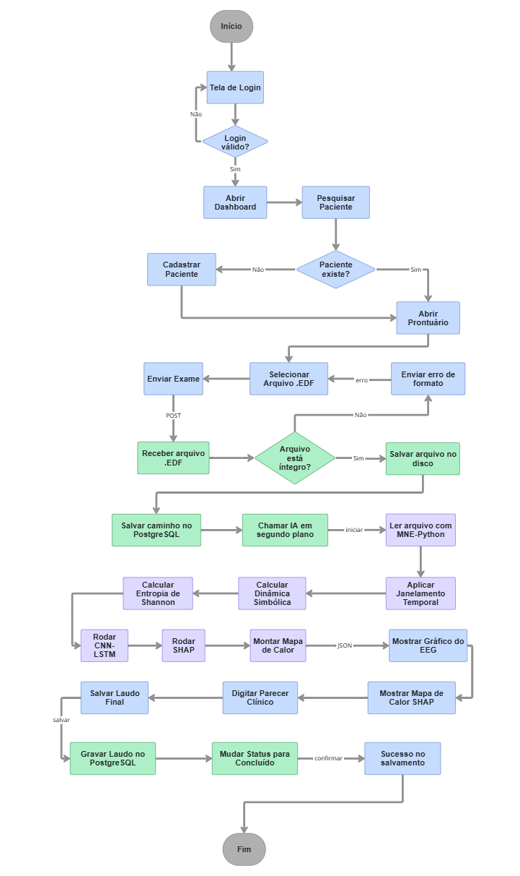
Fonte: Autor (2026).

4.7 Modelo Entidade Relacionamento
Conforme abordado por Elmasri e Navathe (2011), o Modelo Entidade-Relacionamento (MER) consiste em uma técnica de modelagem conceitual de alto nível amplamente utilizada no design de bancos de dados, permitindo mapear de forma abstrata as estruturas de dados e os requisitos de informação de um ecossistema de software. Essa abordagem viabiliza a representação visual do domínio do sistema por meio da identificação de entidades abstratas ou objetos do mundo real, de seus respectivos atributos qualificadores e dos relacionamentos lógicos estabelecidos entre essas estruturas.
Para representar a persistência implementada no protótipo, o modelo relaciona quatro entidades principais: Usuario, Paciente, Exame e Predicao_IA. O texto do laudo permanece associado ao Exame, enquanto as saídas do modelo e a referência do SHAP são armazenadas em Predicao_IA. Não existe entidade específica de auditoria na versão atual.
A entidade Usuario armazena dados profissionais e o hash da senha dos médicos autorizados. Paciente centraliza os dados cadastrais e se relaciona aos exames registrados. Embora o sistema possua autenticação, a implementação atual não equivale a conformidade integral com a LGPD.
A entidade Exame registra o arquivo EDF, os metadados extraídos, o estado do processamento e o texto livre do laudo. Depois da emissão, o laudo torna-se imutável. Não há rascunho persistente, campos clínicos estruturados ou assinatura digital nesta versão.
A entidade Predicao_IA registra o resultado analítico, o score, os trechos suspeitos e a referência do mapa SHAP. Arquivos EDF, modelos e imagens permanecem no sistema de arquivos e são referenciados pelo banco.

Figura 4: Modelo Entidade Relacionamento.
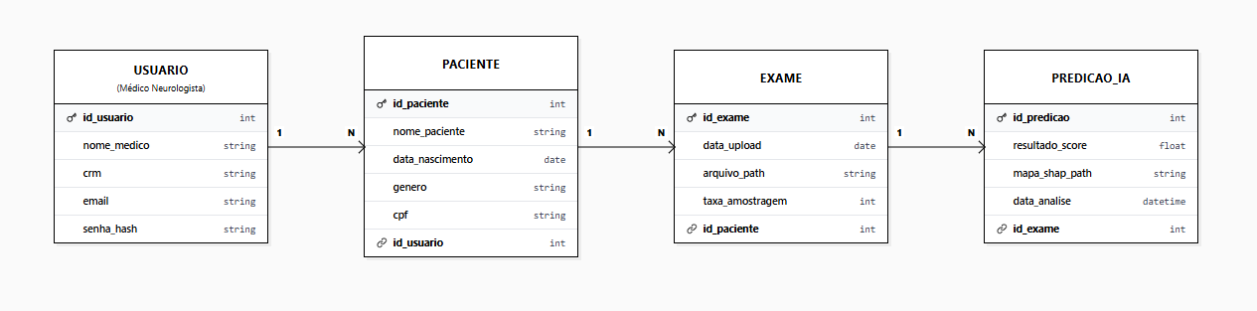
Fonte: autor, 2026.

4.8 Wireframes
O desenvolvimento de Sistemas de Apoio à Decisão Clínica (SADC) exige uma atenção rigorosa à usabilidade e à interação, visto que a eficácia da ferramenta está diretamente ligada à capacidade do profissional de saúde em interpretar os dados de forma ágil, intuitiva e sem sobrecarga cognitiva. Antes de avançar para a implementação em código, a construção de interfaces de utilizador (User Interfaces - UI) requer um planejamento visual rigoroso.
Para esse efeito, a utilização de wireframes e protótipos constitui uma ferramenta metodológica essencial. Segundo Pressman e Maxim (2016), a prototipação de ecrãs permite que os programadores e os futuros utilizadores visualizem a disposição das informações, o fluxo de navegação e as funcionalidades primárias do software antes da fase de codificação final, mitigando riscos, retrabalho e falhas de comunicação.
Neste contexto, visando materializar a proposta da plataforma Web de auxílio ao diagnóstico neurológico desenvolvida neste projeto, foram concebidos wireframes que representam o fluxo de interação do especialista médico com o sistema. A conceção destas interfaces teve como premissa principal integrar a complexidade da visualização de sinais de Eletroencefalograma (EEG) e os resultados preditivos do modelo de Inteligência Artificial Explicável (XAI) num ambiente limpo e responsivo.
As figuras que se seguem apresentam os principais ecrãs projetados, detalhando a jornada do utilizador desde a autenticação no sistema, passando pela gestão de prontuários, até à área central de análise visual e emissão de laudos com o suporte da rede neural.
A Figura 5 apresenta a tela de login do sistema, porta de entrada para a plataforma de suporte à decisão clínica. Centralizada e com design minimalista, a interface conta com campos para a inserção do e-mail e da senha de acesso, além do botão de ação principal "Entrar no Sistema". O layout foi projetado com tipografia limpa, priorizando a legibilidade imediata e destacando no rodapé que o acesso é restrito aos profissionais credenciados.
Figura 5 – Tela de login do sistema.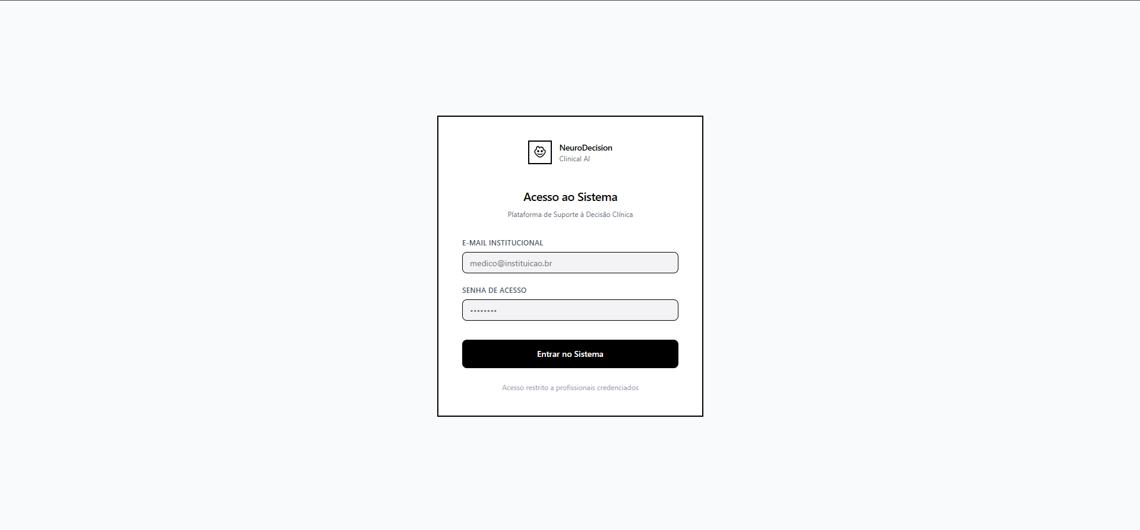
Fonte: autor, 2026.

A Figura 6 apresenta a interface de recuperação de senha. Na versão acadêmica, o fluxo é apenas simulado: a API devolve uma resposta neutra, mas não envia mensagem nem redefine credenciais. A recuperação operacional por e-mail permanece como trabalho futuro.
Figura 6 – Janela modal de recuperação de senha do sistema.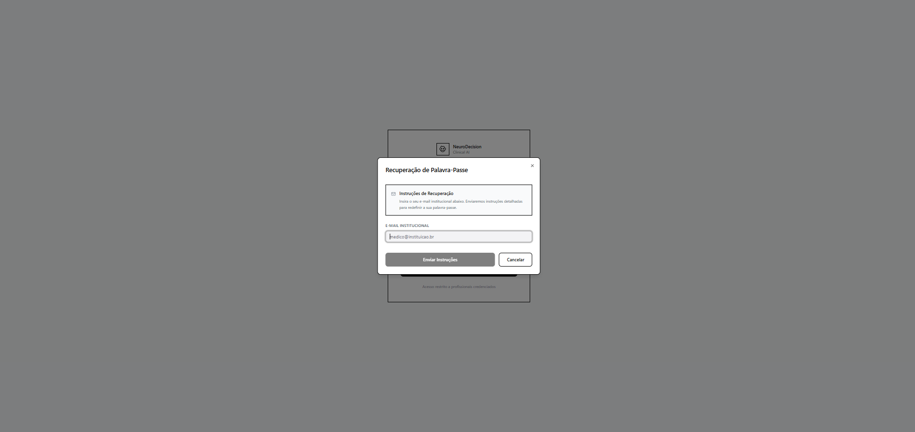
Fonte: Autor (2026).

A Figura 7 apresenta a tela inicial do sistema, também denominada Dashboard, que atua como o painel de controle principal para o especialista médico após a autenticação. A interface foi projetada para fornecer uma visão geral do ambiente clínico de forma clara e objetiva. O layout dispõe de um menu de navegação lateral e indicadores numéricos em destaque no topo, que resumem o volume de pacientes, exames em análise, laudos emitidos e a acurácia média do modelo preditivo. O centro da tela é ocupado por uma tabela de atividades recentes para o acompanhamento de status dos exames, finalizando com atalhos de acesso rápido na seção inferior para otimizar o fluxo de trabalho diário do profissional.

Figura 7 – Tela inicial (Dashboard) e visão geral do sistema.
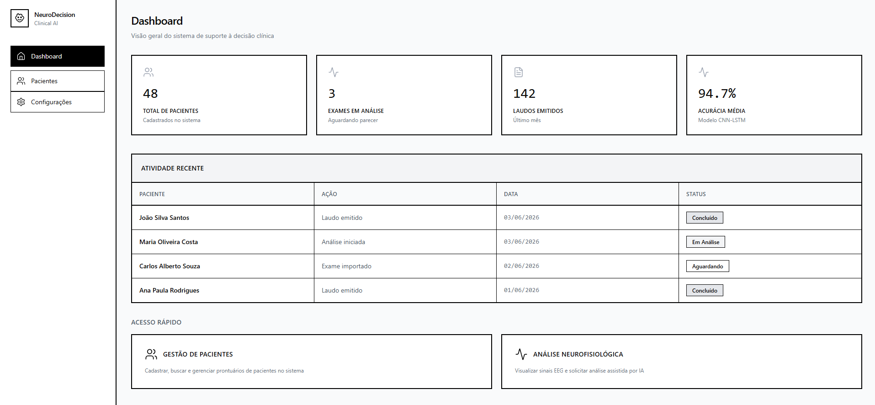
Fonte: autor, 2026.

A Figura 8 apresenta a interface de gestão de pacientes, dedicada ao registro e ao acompanhamento dos prontuários. A tela reúne pesquisa, cadastro, histórico de exames e situação do laudo, permitindo organizar o fluxo de trabalho do protótipo.
Figura 8 – Interface de gestão de pacientes e prontuários.
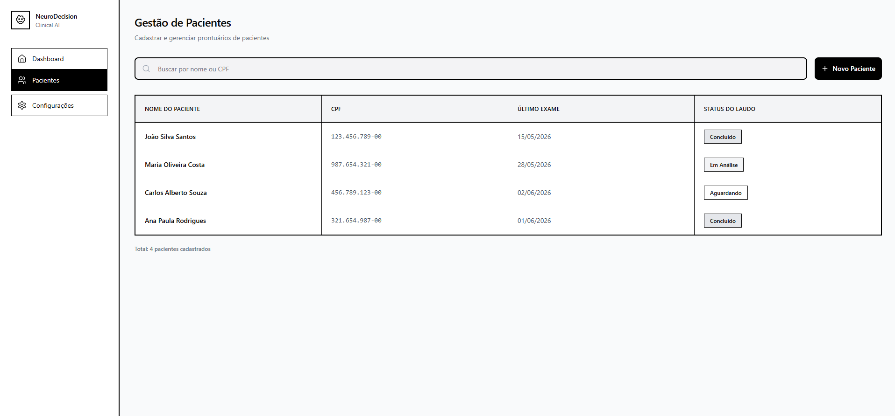
Fonte: autor, 2026.

A Figura 9 apresenta a interface de cadastro de um novo paciente, implementada no formato de janela sobreposta (modal). Acionada a partir da tela de gestão, a interface obscurece o plano de fundo para direcionar o foco do utilizador ao formulário principal. O layout minimalista é composto por campos de entrada para os dados obrigatórios iniciais, como o nome completo e o CPF, além dos botões de confirmação ("Cadastrar Paciente") e cancelamento da ação. Esta abordagem de design permite a inserção ágil de informações no sistema sem a necessidade de redirecionamento de página, mantendo a fluidez do fluxo de trabalho clínico.
Figura 9 – Janela modal de cadastro de novo paciente.
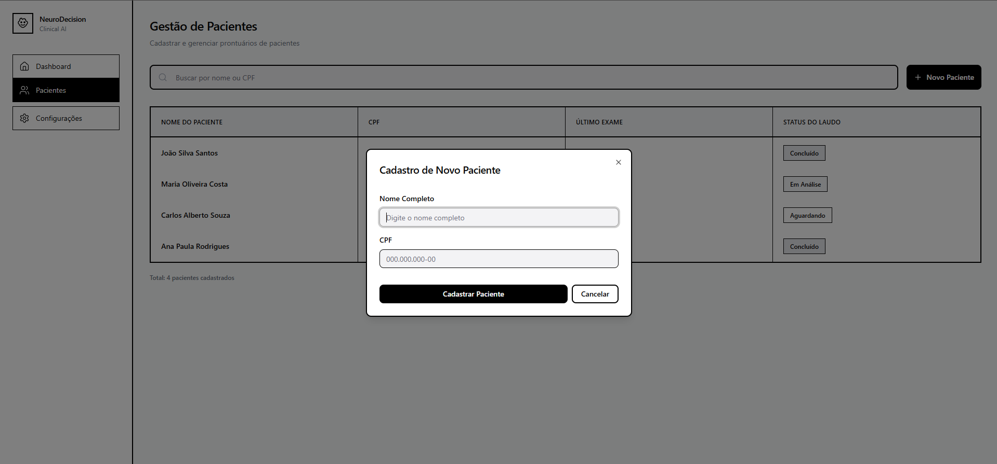
Fonte: autor, 2026.

A Figura 10 apresenta a interface central do sistema, dedicada à exploração visual dos sinais de Eletroencefalograma (EEG) e ao suporte à decisão clínica. O layout encontra-se estruturado em três colunas principais que refletem o fluxo de trabalho do neurologista. A secção lateral esquerda exibe os dados do paciente e possibilita a importação de novos exames no formato padrão EDF. A área central renderiza as séries temporais dos canais do EEG, oferecendo controles interativos de escala e amplitude, e prevê uma área de sobreposição gráfica onde atuará a Inteligência Artificial Explicável (mapas de calor gerados pelo método SHAP). Por fim, a coluna direita integra as ferramentas analíticas, disponibilizando a seleção dinâmica de elétrodos, o botão de acionamento do modelo preditivo (CNN-LSTM) e um editor de texto estruturado para a consolidação e emissão do laudo médico final.
Figura 10 – Interface central de visualização de EEG, análise de IA e laudo.
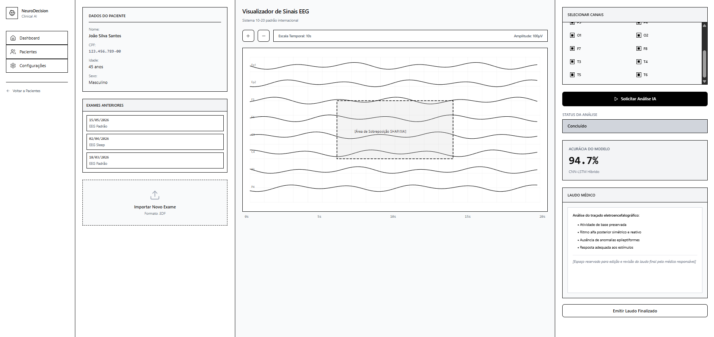
Fonte: autor, 2026.

A Figura 11 apresenta a tela de configurações do sistema, organizada em dados profissionais, preferências de análise e informações técnicas. O médico pode ajustar o limiar de confiança, selecionar a montagem padrão de canais e ativar ou desativar a exibição do SHAP. Esses controles personalizam a visualização, mas não substituem a calibração científica do modelo.
Figura 11 – Interface de configurações do sistema e preferências de análise.
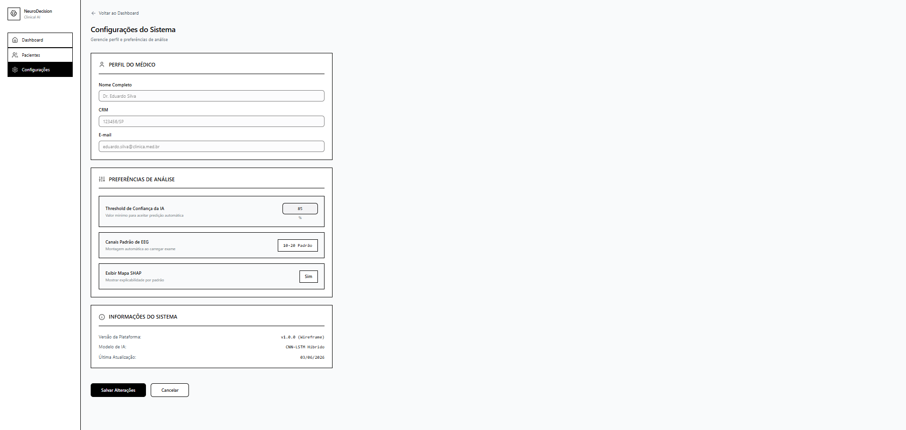Fonte: autor, 2026.

5 RECURSOS E CRONOGRAMA
O desenvolvimento foi organizado conforme o cronograma apresentado no Quadro 9, e os recursos empregados estão descritos no Quadro 8. O acompanhamento incremental permitiu revisar requisitos, implementar o sistema e executar experimentos de IA ao longo de 2026.

5.1 Recursos
Quadro 8 - Descrição Orçamentária.
Nº | Descrição | Quant. | Fonte financiadora | Valor Unitário | Valor Total
1 | PC Desktop (i3, 16GB RAM, SSD) | 1 | Recurso próprio | R$ 3.500,00 | R$ 3.500,00
2 | Ferramentas de API | 1 | Recurso próprio | R$ 50,00 | R$ 50,00
3 | Domínio Web e Hospedagem | 1 ano | Recurso próprio | R$100,00 | R$100,00
R$3.920,00
Fonte: autor, 2026.

5.2 Cronograma
Quadro 9 – Cronograma de trabalho dividido em meses e atividades a serem realizadas.
Atividades | 2026
Atividades | Jan. | Fev. | Mar. | Abr. | Mai. | Jun. | Jul. | Ago. | Set. | Out. | Nov. | Dez.
Levantamento do referencial teórico | x | x | x
Levantamento dos requisitos |  | x | x
Desenvolvimento do sistema |  | x | x | x | x | x | x | x | x | x
Testes |  |  |  | x | x | x | x | x |  | x | x
Apresentação TCC 1 |  |  |  |  |  | X
Apresentação TCC 2 |  |  |  |  |  |  |  |  |  |  |  | x
Fonte: autor, 2026.

6 REFERÊNCIAS
ABOALAYON, K. A. I. et al. Seizure detection using EEG signals: a review of different EEG recording modalities, signal analysis techniques, and seizure detection systems. Informatics in Medicine Unlocked, v. 6, p. 1-18, 2016. Disponível em:https://catalog.nlm.nih.gov/discovery/fulldisplay?docid=alma9916189513406676&context=L&vid=01NLM_INST:01NLM_INST&lang=en. Acesso em: 05 nov. 2025.
ACETO, G.; PERSICO, V.; PESCO, A. Industry 4.0 and Health: Internet of Things, Big Data, and Cloud Computing for Healthcare 4.0. Journal of Industrial Information Integration, v. 18, p. 100129, 2020. Disponível em: https://www.sciencedirect.com/science/article/abs/pii/S2452414X19300135 . Acesso em: 05 nov. 2025.
ACHARYA, U. R. et al. Deep convolutional neural network for the automated detection and diagnosis of seizure using EEG signals. Computers in Biology and Medicine, v. 100, p. 270-278, 2018. Disponível em: https://www.sciencedirect.com/science/article/abs/pii/S0010482517303153 . Acesso em: 06 nov. 2025.
ADADI, A.; BERRADA, M. Peeking inside the black-box: a survey on explainable artificial intelligence (XAI). IEEE Access, v. 6, p. 52138-52160, 2018. Disponível em:https://www.researchgate.net/publication/327709435_Peeking_Inside_the_Black-Box_A_Survey_on_Explainable_Artificial_Intelligence_XAI. Acesso em: 06 nov. 2025.
AGARWAL, R. et al. The digital transformation of healthcare: current status and the road ahead. Information Systems Research, v. 21, n. 4, p. 796-809, 2010. Disponível em:https://www.researchgate.net/publication/220079558_The_Digital_Transformation_of_Healthcare_Current_Status_and_the_Road_Ahead . Acesso em: 07 nov. 2025.
AMANN, J. et al. Explainability for artificial intelligence in healthcare: a multidisciplinary perspective. BMC Medical Informatics and Decision Making, v. 20, n. 1, p. 310, 2020. Disponível em: https://www.researchgate.net/publication/346542270_Explainability_for_artificial_intelligence_in_healthcare_a_multidisciplinary_perspective . Acesso em: 07 nov. 2025.
ARRIETA, A. B. et al. Explainable Artificial Intelligence (XAI): Concepts, taxonomies, opportunities and challenges toward responsible AI. Information Fusion, v. 58, p. 82-115, 2020. Disponível em: https://www.sciencedirect.com/science/article/abs/pii/S1566253519308103. Acesso em: 08 nov. 2025.
BANKS, A.; PORCELLO, E. Learning React: Modern Patterns for Developing React Apps. 2. ed. Sebastopol: O'Reilly Media, 2020.Disponível em: https://phanindra-reddy.github.io/portfolio/static/media/learningreact.da253db3.pdf
BECK, K. et al. Manifesto for Agile Software Development. 2001. Disponível em: http://agilemanifesto.org/. Acesso em: 16 nov. 2025.
BRASIL. Agência Nacional de Vigilância Sanitária. Resolução da Diretoria Colegiada - RDC nº 657, de 24 de março de 2022. Dispõe sobre a regularização de software como dispositivo médico. Brasília, DF: Anvisa, 2022. Disponível em: https://www.gov.br/anvisa/. Acesso em: 13 out. 2026.
BRASIL. Agência Nacional de Vigilância Sanitária. Software como dispositivo médico: perguntas e respostas. Brasília, DF: Anvisa, 2022. Disponível em: https://www.gov.br/anvisa/pt-br/centraisdeconteudo/publicacoes/produtos-para-a-saude/manuais/software-como-dispositivo-medico-perguntas-e-respostas. Acesso em: 13 out. 2026.
BRASIL. Governo Digital. Modelo de Acessibilidade em Governo Eletrônico - eMAG, versão 3.1. Brasília, DF: Governo Federal. Disponível em: https://www.gov.br/governodigitallogin/pt-br/acessibilidade-e-usuario/acessibilidade-digital/modelo-de-acessibilidade. Acesso em: 13 out. 2026.
CRAIK, A.; HE, Y.; CONTRERAS-VIDAL, J. L. Deep learning for electroencephalogram (EEG) classification tasks: a review. Journal of Neural Engineering, v. 16, n. 3, 2019. Disponível em: https://pubmed.ncbi.nlm.nih.gov/30808014/ . Acesso em: 08 nov. 2025.
ELMASRI, R.; NAVATHE, S. B. Fundamentals of Database Systems. 6. ed. Boston: Addison-Wesley, 2011. Disponível em: https://www.uoitc.edu.iq/images/documents/informatics-institute/Competitive_exam/Database_Systems.pdf
ESTEVA, A. et al. A guide to deep learning in healthcare. Nature Medicine, v. 25, n. 1, p. 24-29, 2019. Disponível em: https://pubmed.ncbi.nlm.nih.gov/30617335/. Acesso em: 09 nov. 2025.
FAUST, O. et al. Deep learning for healthcare applications based on physiological signals: A review. Computer Methods and Programs in Biomedicine, v. 161, p. 1-13, 2018. Disponível em: https://www.sciencedirect.com/science/article/abs/pii/S0169260718301226 . Acesso em: 09 nov. 2025.
FIELDING, R. T. Architectural Styles and the Design of Network-based Software Architectures. 2000. Tese (Doutorado em Ciência da Computação) - University of California, Irvine, 2000. Disponível em: https://roy.gbiv.com/pubs/dissertation/fielding_dissertation.pdf
FOWLER, M. Refactoring: Improving the Design of Existing Code. 2. ed. Boston: Addison-Wesley, 2018. Disponível em: https://www.kufunda.net/publicdocs/Refatora%C3%A7%C3%A3o%20(Fowler,%20Martin).pdf
GOLDBERGER, A. L. et al. PhysioBank, PhysioToolkit, and PhysioNet: components of a new research resource for complex physiologic signals. Circulation, v. 101, n. 23, p. e215-e220, 2000. Disponível em: https://www.ahajournals.org/doi/10.1161/01.cir.101.23.e215 . Acesso em: 10 nov. 2025.
GRAMFORT, A. et al. MEG and EEG data analysis with MNE-Python. Frontiers in Neuroscience, v. 7, p. 267, 2013. Disponível em:https://www.frontiersin.org/journals/neuroscience/articles/10.3389/fnins.2013.00267/full. Acesso em: 10 nov. 2025.
GROVES, P. et al. The 'Big Data' revolution in healthcare: Accelerating value and innovation. Center for US Health System Reform Business Technology Office. McKinsey & Company, 2013. Disponível em: https://www.linguee.com/portuguese-english/translation/relat%C3%B3rio.html. Acesso em: 17 nov. 2025.
GUNNING, D. et al. XAI—Explainable artificial intelligence. Science Robotics, v. 4, n. 37, 2019. Disponível em: https://www.researchgate.net/publication/338039379_XAI-Explainable_artificial_intelligence . Acesso em: 11 nov. 2025.
HERZOG, R. et al. Digital Healthcare: The impact of digital transformation. Springer, 2016. Disponível em: https://pubmed.ncbi.nlm.nih.gov/40517785/
HOCHREITER, S.; SCHMIDHUBER, J. Long short-term memory. Neural Computation, v. 9, n. 8, p. 1735-1780, 1997. Disponível em: https://www.researchgate.net/publication/13853244_Long_Short-Term_Memory. Acesso em: 11 nov. 2025.
KLEPPMANN, M. Designing Data-Intensive Applications. Sebastopol: O'Reilly Media, 2017. Disponível em: https://www.oreilly.com/library/view/designing-data-intensive-applications/9781491903063/
LECUN, Y.; BENGIO, Y.; HINTON, G. Deep learning. Nature, v. 521, p. 436-444, 2015. Disponível em: https://www.nature.com/articles/nature14539. Acesso em: 12 nov. 2025.
LUNDBERG, S. M.; LEE, S.-I. A unified approach to interpreting model predictions. In: ADVANCES IN NEURAL INFORMATION PROCESSING SYSTEMS, 30. Anais... Long Beach, CA: NeurIPS, 2017. Disponível em: https://papers.nips.cc/paper_files/paper/2017/hash/8a20a8621978632d76c43dfd28b67767-Abstract.html . Acesso em: 12 nov. 2025.
MCKINNEY, W. Python for Data Analysis. Sebastopol: O'Reilly Media, 2012.
https://react.dev/META PLATFORMS. React: the library for web and native user interfaces. Disponível em: https://react.dev/. Acesso em: 13 out. 2026.
MOREIRA, Karollyne Evangelista; MARQUES, Eduardo Henrique Guimarães; TORQUATO, Thiane Marques; SOUZA, Lynwood Livi de. Identificação de Padrões Genéticos para Diagnóstico de Doenças Utilizando Inteligência Artificial (Relatório Final de Iniciação em Desenvolvimento Tecnológico e Inovação - PIBITI). Uruaçu: Instituto Federal de Educação, Ciência e Tecnologia de Goiás (IFG), 2025.
NEWMAN, S. Building Microservices: Designing Fine-Grained Systems. 2. ed. Sebastopol: O'Reilly Media, 2021. Disponível em: https://github.com/iamindian/References_Books/blob/master/Building%20Microservices%20Designing%20Fine-Grained%20Systems%202nd%20By%20Sam%20Newman.pdf
NIEDERMEYER, E.; LOPES DA SILVA, F. H. Electroencephalography: Basic Principles, Clinical Applications, and Related Fields. 5. ed. Philadelphia: Lippincott Williams & Wilkins, 2005. Disponível em: https://books.google.com.br/books/about/Electroencephalography.html?id=tndqYGPHQdEC&redir_esc=y
PRESSMAN, R. S.; MAXIM, B. R. Engenharia de Software: Uma Abordagem Profissional. 8. ed. Porto Alegre: AMGH, 2016.
RAGHUPATHI, W.; RAGHUPATHI, V. Big data analytics in healthcare: promise and potential. Health Information Science and Systems, v. 2, n. 3, 2014. Disponível em: https://pubmed.ncbi.nlm.nih.gov/25825667/ . Acesso em: 13 nov. 2025.
RAMÍREZ, S. FastAPI. Disponível em: https://fastapi.tiangolo.com/. Acesso em: 18 nov. 2025.
https://pmc.ncbi.nlm.nih.gov/articles/PMC5565131/REISMAN, M. EHRs: the challenge of making electronic data usable and interoperable. Pharmacy and Therapeutics, v. 42, n. 9, p. 572-575, 2017. Disponível em: https://pmc.ncbi.nlm.nih.gov/articles/PMC5565131/. Acesso em: 13 out. 2026.
RICHARDS, M. Software Architecture Patterns. Sebastopol: O'Reilly Media, 2015.
ROY, Y. et al. Deep learning-based electroencephalography analysis: a comprehensive review. Journal of Neural Engineering, v. 16, n. 5, 2019. Disponível em: https://iopscience.iop.org/article/10.1088/1741-2552/ab260c . Acesso em: 14 nov. 2025.
SHANNON, C. E. A mathematical theory of communication. The Bell System Technical Journal, v. 27, n. 3, p. 379–423, 1948. Disponível em: https://people.math.harvard.edu/~ctm/home/text/others/shannon/entropy/entropy.pdf . Acesso em: 14 nov. 2025.
SHOEB, A. H. Application of machine learning to epileptic seizure onset detection and treatment. 2009. Tese (Doutorado) - Massachusetts Institute of Technology, Cambridge, 2009.
SOMMERVILLE, I. Software Engineering. 9. ed. Boston: Addison-Wesley, 2011.
SUTTON, R. T. et al. An overview of clinical decision support systems: benefits, risks, and strategies for success. NPJ Digital Medicine, v. 3, n. 17, 2020. Disponível em:https://www.nature.com/articles/s41746-020-0221-y . Acesso em: 15 nov. 2025.
TATUM, W. O. et al. Harper's Hospital Handbook. Handbook of EEG Interpretation. 2. ed. Demos Medical Publishing, 2018.
TOPOL, E. J. High-performance medicine: the convergence of human and artificial intelligence. Nature Medicine, v. 25, p. 44-56, 2019. Disponível em: https://pubmed.ncbi.nlm.nih.gov/30617339/ . Acesso em: 15 nov. 2025.
VAN ROSSUM, G.; DRAKE, F. L. Python 3 Reference Manual. Scotts Valley, CA: CreateSpace, 2009.
WHO - WORLD HEALTH ORGANIZATION. Epilepsy. 2024. Disponível em: https://www.who.int/news-room/fact-sheets/detail/epilepsy. Acesso em: 17 nov. 2025.
YAMASHITA, R. et al. Convolutional neural networks: an overview and application in radiology. Insights into Imaging, v. 9, n. 4, p. 611-629, 2018. Disponível em: https://pubmed.ncbi.nlm.nih.gov/29934920/. Acesso em: 16 nov. 2025.

